PROMETNI ELABORAT ZA PJEŠAČKI PRIJELAZ NA DRŽAVNOJ CESTI D 60 U BRNAZAMA KOD CRKVE SVETOGA NIKOLE TAVELIĆA

Cilj ovog Elaborata je napraviti analizu postojećeg stanja sigurnosti pješačkog prometa na državnoj cesti D 60 u Brnazama kod novoizgrađene Crkve Svetoga Nikole Tavelića i predložiti lokaciju za izgradnju i obilježavanje novoga pješačkog prijelaza

- Analiza postojećeg stanja sigurnosti pješačkog prometa i cjelokupne cestovne infrastrukture na D60 u neposrednoj blizini križanja sa DC1.

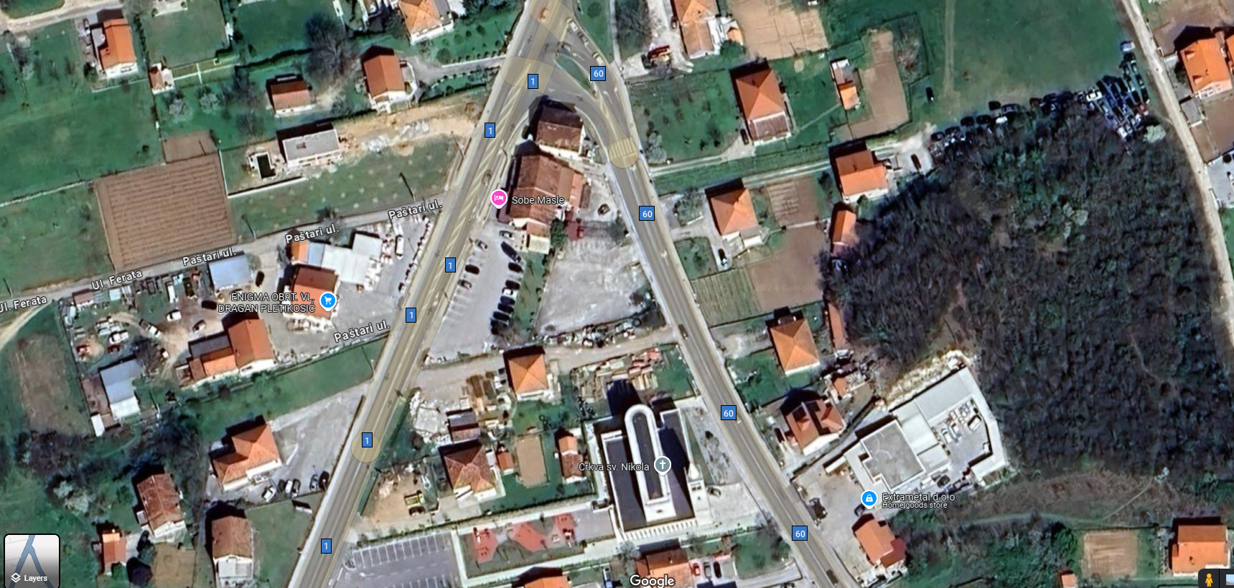
Slika 1. Prikaz postojećeg stanja (pruzeto sa google maps)

Uvidom u postojeće stanje vidljivo je da je najbliži postojeći pješački prijelaz smješten na nepreglednom mjestu u neposrednoj blizini raskrižja državne ceste DC1 sa državnom cestom DC 60.
Upitana je svrha postojećeg pješačkog prijelaza s obzirom da ga pješaci ne koristi, te je iznimno slaba preglednost pješačkog prijelaza pogotovo za vozila koja se kreću držvnom cestom DC1 iz smjera Splita i skreću u državnu cestu D60.
U neposrednoj blizini cca 100 m od postojećeg pješačkog prijelaza na državnoj cesti D60 nalaze se novoizgrađena Crkva Svetoga Nikole Tavelićasv. Nikole Tavelića, dječiji vrtić „Nikolino“ te trgovine „Studenac“ i „Extrametal, a sa obje strane ceste nalaze se obiteljske kuće.
Navedeni objekti zasigurno su bitni lokalnoj zajednici, te ih lokalna zajednica svakodnevno i često koristi.
Mišljenja smo da postojeći pješački prijelaz koji se slabo koristi i koji se nalazi na nepreglednom mjestu u blizini raskrižja državnih cesta DC1 i DC60 treba ukloniti odnosno izmjestiti u neposrednu blizinu Crkve, dječjeg vrtića i dućana.
- Prijedlog lokacije za izgradnju i obilježavanje pješačkog prijelaza na državnoj cesti DC60 u Brnazama kod Crkve Svetoga Nikole Tavelića
Mjera 1. Izmjestiti pješački prijelaz bliže objektima (Crkva, vrtić i trgovine) koje lokalna zajednica svakodnevno često koristi. Prijelazi pješaka preko kolnika ostvariti se izvedbom „zebre“ na mjestima velike koncentracije ljudi, odnosno na mjestima gdje dolazi do potencijalne incidentne situacije između vozila i pješaka.

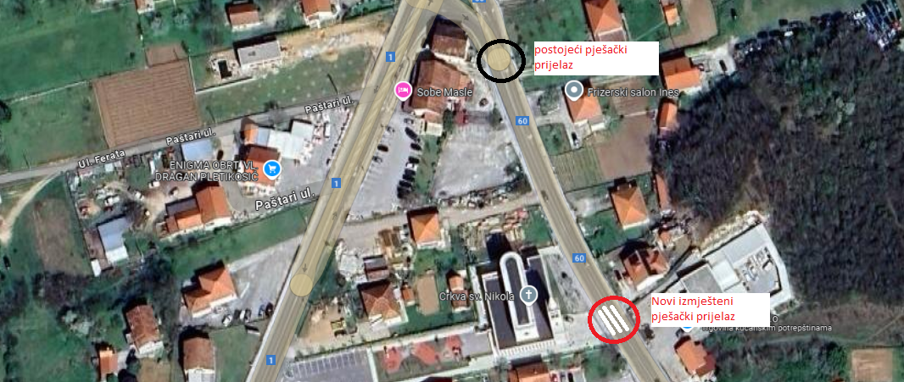
Slika 2. prikaz izmještenog pješačkog prijelaza (nasuprot Crkve)
Mjera 2. Pješački prijelaz obilježiti sa LED prometnim svjetlima.
Svakako treba osigurati dobru preglednost koja bi omogućila pravovremenu reakciju vozača koji bi prilagodio brzinu vozila ovisno o uvjetima na cesti i pješacima koji bi na vrijeme uočili nadolazeće vozilo te procijenili njegovu brzinu. Stvarne brzine vozača veće su od izraženih ograničenja na predviđenom mjestu, a reakcija pješaka ovisi o starosnoj dobi, fizičkom stanju i pješačkoj gustoći. U cilju bolje vidljivosti u blizini pješačkih prijelaza može se postaviti intenzivnija rasvjeta, kako bi prijelazi bili uočljiviji vozačima.
LED prometna svjetla postavljaju se s ciljem upozorenja vozača na nailazak pješačkog prijelaza. Svrha uređenja pješačkih prijelaza s LED prometnim svjetlima je povećanje sigurnosti pješaka i podizanje razine mobilnosti.
Potencijalne prednosti navedene mjere su:
• povećanje vidljivosti pješačkog prijelaza (ne samo noću, nego i u uvjetima smanjene vidljivosti)
• bolja uočljivost pješaka
• stvaranje osjećaja sigurnosti za pješake prilikom prelaska
• povećanje atraktivnosti
• povećanje svijesti vozača o postojanju pješačkih prijelaza
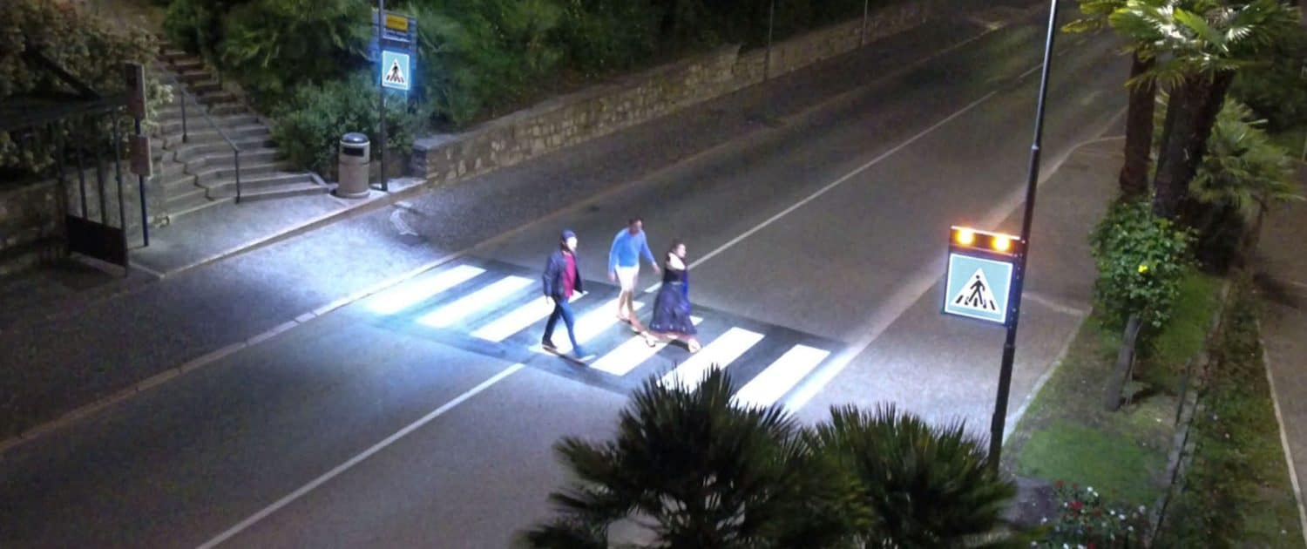
Slika 3. Primjer pješačkog prijelaza sa led svjetlima.
Ističemo kako ćemo temeljem ovog Zahtjeva nastaviti/pokrenuti edukacijske i propagandne aktivnosti svih relevantnih subjekata, ciljajući posebice na djecu školske i predškolske dobi, prvenstveno na način da vlastitim oprezom, pažnjom te primjerenim ponašanjem, doprinesu smanjenju mogućnost nastanka prometnih nesreća.

.

